Der DNA-Code im ICE
V 16.6.16
Inhalt
Hier eine Tabelle mit allen Bull- und Bear-Signalen: 3
Die Seitenrandlaschen im Bild: 3
ICE-Bull-Signale 4
ICEBull 1: (im ICE DNA Code ein dunkelgrüner Punkt auf Linie Null) 4
ICEBull 2: (im ICE DNA Code ein orangefarbener Punkt auf Linie Null) 5
BummeRRRang: (im DNA Code ein kleiner türkisfarbener Punkt auf Linie Null) 5
ICEBull 3: (im ICE DNA Code ein großer türkisfarbener Punkt auf +1) 5
Anwendung der ICE 1 bis 3-Signale durch Reversal-Trader: 6
ICEBull 4: (im ICE DNA Code ein hellgrüner Punkt auf +1) 6
ICEBull 5: (im ICE DNA Code ein hellgrüner Punkt auf +1) 6
ICEBull 6: (im ICE DNA Code ein hellgrüner Punkt auf +1) 7
ICEBull 7: (im ICE DNA Code ein schwarzer Punkt auf +4) 7
ICEBull 8: (im ICE DNA Code ein pinkfarbener Punkt auf +1) 7
ICEBull 9: (im ICE DNA Code ein dunkelgrüner Punkt auf +3) 7
ICEBull 10: (im ICE DNA Code ein rosa Punkt auf +3) 8
ICEBull 11: (im ICE DNA Code ein blauer Punkt auf +1) 8
ICEBull 12: (im ICE DNA Code ein kleiner hellgrüner Punkt auf +3) 8
ICEBull 13: (im ICE DNA Code ein blauer Punkt auf +2) 8
ICEBull 14: (im ICE DNA Code ein schwarzer Punkt auf +2) 8
ICEBull 15: (im ICE DNA Code ein grauer Punkt auf +2) 9
ICE-Bear-Signale 9
ICEBear 1: (im ICE DNA Code ein roter Punkt auf der Linie Null) 10
ICEBear 2: (im ICE DNA Code ein orangefarbener Punkt auf Linie Null) 10
BummeRRRang: (im DNA Code ein kleiner türkisfarbener Punkt auf Linie Null) 10
ICEBear 3: (im ICE DNA Code ein großer türkisfarbener Punkt auf -1) 10
ICEBear 4: (im ICE DNA Code ein roter Punkt auf -1) 10
ICEBear 5: (im ICE DNA Code ein roter Punkt auf -1) 10
ICEBear 6: (im ICE DNA Code ein roter Punkt auf -1) 10
ICEBear 7: (im ICE DNA Code ein schwarzer Punkt auf -4) 11
ICEBear 8: (im ICE DNA Code ein pinkfarbener Punkt auf -1) 11
ICEBear 9: (im ICE DNA Code ein dunkelgrüner Punkt auf -3) 11
ICEBear 10: (im ICE DNA Code ein rosafarbener Punkt auf -3) 14
ICEBear 11: (im ICE DNA Code ein blauer Punkt auf -1) 14
ICEBear 12: (im ICE DNA Code ein kleiner roter Punkt auf -3) 15
ICEBear 13: (im ICE DNA Code ein blauer Punkt auf -2) 15
ICEBear 14: (im ICE DNA Code ein schwarzer Punkt auf -2) 15
ICEBear 15: (im ICE DNA Code ein grauer Punkt auf -2) 15
Traden nach dem DNA Code 15
DOW Jones - The day after 16
Die Kombination der verschiedenen Signale 23
Link-Liste 27

Um direkt zu einem der aufgeführten Inhalte zu gelangen, zeigt man mit der Maus auf die entsprechende Zeile, drückt die Steuerungstaste (Strg) und klickt gleichzeitig mit der linken Maustaste darauf, dann öffnet sich automatisch der gesuchte Text.
Man kann im Text nach Begriffen suchen, indem man gleichzeitig die Taste „Strg“ und die F-Taste drückt. Dann öffnet sich ein Fenster, in das man den gesuchten Begriff eintragen kann. Daraufhin werden alle Textstellen angezeigt, in denen dieser Begriff enthalten ist.

Der DNA Code ist die visuelle Darstellung der Bull und Bear-Signale in Form von Punkten. Bitte nicht verwechseln mit den Punkten welche die Elliott-Wellen-Signale darstellen, direkt oberhalb und unterhalb der Kerzen. Die Punkte im Chart unterhalb und oberhalb des Kurses sind also die Elliott-Wellen-Signale.
Den DNA Code sieht man im unten dargestellten Bild, im Chart zu finden auf der linken Seite ganz unten. Die Punkte im „Netz“ sind also die ICE Bull und Bear-Signale. Wenn ein ICE-Signal entsteht, erscheint der jeweilige Text rechts vom Chart unter der Überschrift ICE-Analyse.
Der DNA Code findet sich auch im Screener wieder unter den Überschriften ICE BEAR Screener auf der linken Seite und ICE Bull Screener weiter rechts.
Darüber hinaus dienen die Signale aus dem DNA Code dazu, die Elliott-Wellen-Symbole zu unterstützen, z.B. bei einer Entscheidung für einen Reversal-Trade.
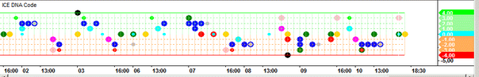

Hier eine Tabelle mit allen Bull- und Bear-Signalen:
Die Zahlen +4 bis -4 benennen, auf welcher Linie diese farbigen Punkte zu finden sind. Im obigen Bild ganz rechts am Rand sind die farbigen Seitenrandlaschen zu sehen, auf denen die Reihen durchnummeriert sind.

Linie | Signale | Laschen-Farbe
+4 | Bull 7 Schwarz | Grün
+3 | Bull 9 Grün 10 Rosa 12 Hellgrün | Hellgrün
+2 | Bull 13 Blau 14 Schwarz 15 Grau | Hellgrün
+1 | Bull 3 Türkis 4 5 6 Hellgrün 8 Pink 11 Blau | Hellgrün
0 | Bull 1 Grün Bear 1 Rot  Bull+ Bear: 2 Orange BummeRRRang | Türkis
-1 | Bear 3 Türkis 4 5 6 Rot 8 Pink 11 Blau | Orange
-2 | Bear 13 Blau 14 Schwarz 15 Grau | Orange
-3 | Bear 9 Grün 10 Rosa 12 Rot | Orange
-4 | Bear 7 Schwarz | Rot

Die Seitenrandlaschen im Bild:

neu ab Juni 2016: 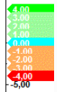

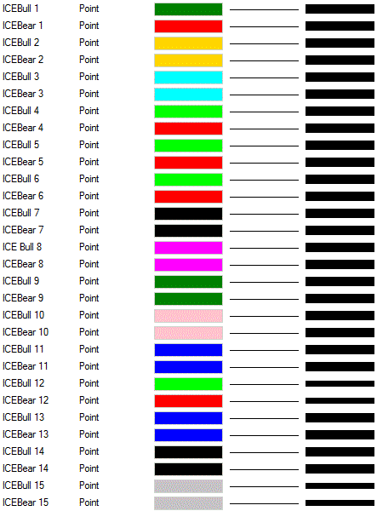
http://img.godmode-trader.de/charts/30/2013/11/icedna05112013652.GIF

ICE-Bull-Signale

ICEBull 1: (im ICE DNA Code ein dunkelgrüner Punkt auf Linie Null)
Vorzugsweise wird dieses Signal in Verbindung mit einem gleichzeitig auftretenden roten Punkt unten gehandelt. Der rote Punkt geht bekanntlich direkt in den Markt. Bei diesem Signal wird eine Stopp-Buy Marke oberhalb der letzten Kerze gesetzt. Der Stopp liegt unterhalb der letzten Kerze.

ICEBull 2: (im ICE DNA Code ein orangefarbener Punkt auf Linie Null)
Es wird eine Vorwarnstufe aktiviert. Diese Vorwarnung ist nur zu beachten, wenn im letzten Swing-Low ein roter Punkt unten oder zumindest ein ICE Bull 1 Signal vorliegt. In dem Fall wird ein ICE Bull 3 Signal mit weiteren Trading-Ideen folgen.

BummeRRRang: (im DNA Code ein kleiner türkisfarbener Punkt auf Linie Null)
Er ist von der Wertigkeit her wie ein ICE-Signal zu sehen. Der BummeRRRang ist ein entweder-long-oder-short Ausbruchs Trading-Setup, das sich aus einer drei-Kerzen-Kombination ableitet. Dabei müssen die äußeren Kerzen die mittlere Kerze umfassen, haben also jeweils ein höheres Hoch und tieferes Tief als die mittlere Kerze. Hat sich eine solche Kombination ausgebildet, wird der BummeRRRang scharf geschaltet.
Hoch und Tief der rechten Kerze geben jeweils den Stopp-Buy bzw. Stopp-Sell Kurs vor sowie jeweils Tief und Hoch die Stop-Loss-Marken. Wird nun z.B. zuerst der Long ausgelöst, verfällt der Short und andersrum genauso.
Das Signal muss innerhalb der nächsten fünf Kerzen getriggert werden, ansonsten verfällt es komplett. Der kleine türkisfarbene Punkt erscheint auf der mittleren Ebene in der DNA wenn die dritte Kerze der Formation fertig ist.
Auf der rechten Seite des Chartbildes wird der BummeRRRang im Text erwähnt und es erscheint zusätzlich eine Tabelle mit den konkreten Trading-Angaben:
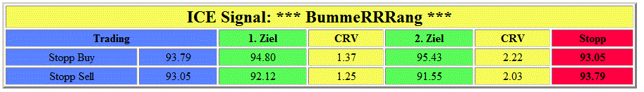
http://img.godmode-trader.de/charts/30/2016/6/bummeRRRang15201252001236.GIF
Der Punkt ist kleiner als die Bull 1 und 2 Signale, so daß er auch bei gleichzeitigem Auftreten mit diesen zu erkennen ist als türkisfarbenes Zentrum mit einem dunkelgrünen, roten oder orangefarbenen Rand. Im Screener ist die Spalte Name/Status bei Auftreten eines BummeRRRang blau hinterlegt.

ICEBull 3: (im ICE DNA Code ein großer türkisfarbener Punkt auf +1)
Hier entsteht grünes Licht für einen antizyklischen Longeinstieg. Zwingend erforderlich ist hier die Überprüfung, ob im letzten Swing-Low ein roter Punkt oder aber zumindest ein ICEBull1 Signal vorlag und dieses Tief noch nicht unterschritten wurde. Ebenfalls ist es sinnvoll hier eine Zeitebene tiefer die Elliott Wellen Theorie anzuwenden.

Anwendung der ICE 1 bis 3-Signale durch Reversal-Trader:
Einstieg in einen Trade bei Auftreten eines Kringels, also eines großen Punktes unter dem Chart gleichzeitig mit dem ICEBull 1-Signal, entgegen dem Trend.
Wenn einige Tage später ICE Bull 2 im Screener (Beschreibung dazu siehe unter „Die Screener im ICE“) leuchtet, dann weiß man, das man bis dahin alles richtig gemacht hat und mit dem leuchtenden ICE Bull 2 kann man auch noch Rücksetzer kaufen, solange der Basiswert über dem Tief vom roten Punkt liegt.
Sollte dann in den Folgetagen sogar ICE BULL 3 mit einer grünen 1 aufleuchten, dann weiß man, dass der antizyklische Einstieg richtig war und dürfte schon komfortabel im Plus liegen. Im Prinzip kann man ab dem Zeitpunkt auch eine Pyramide bauen.
Die nun folgenden ICE-Bull Signale 4 bis 15 können außerordentlich gut funktionieren, wenn die Filter in Traderichtung übereinstimmen. Da die Bull-Signale allesamt für Long-Trades entstehen, bedeutet Übereinstimmung von Filtern und Bull-Signalen: grüne Wolke, Kurs über der Wolke, grüner Status, grüne Kerze.
Wenn ICE Bull Signale 4 bis 15 gleichzeitig mit einem entgegen gerichteten roten oder orangefarbenen Punkt oberhalb des Kurses auftreten sind die ICE-Signale allesamt zu ignorieren.
Anfängern wird empfohlen, Bull-Signale zu ignorieren, wenn der Kurs unter der Wolke läuft.

ICEBull 4: (im ICE DNA Code ein hellgrüner Punkt auf +1)
Dieses Kaufsignal tritt sehr häufig in Verbindung mit dem ICE-Bull 5/6 Signal auf. In dem Fall kann man sich ausschließlich an der Trading Idee vom ICE Bull 6 orientieren. Tritt es hingegen alleine auf, dann ist es ein sehr frühes, hochspekulatives Kaufsignal für einen möglichen bullischen Ausbruch. Eine Stoppmarke bietet sich unter dem Tief der letzten Kerze an.

ICEBull 5: (im ICE DNA Code ein hellgrüner Punkt auf +1)
Der Basiswert bricht über die prozyklische Longmarke aus und generiert ein Kaufsignal. Es bietet sich an den Stopp am Croc Blau abzusichern. Eine aggressivere Stoppmarke bietet Croc Rot.

ICEBull 6: (im ICE DNA Code ein hellgrüner Punkt auf +1)
Dieses Kaufsignal tritt sehr häufig in Verbindung mit dem ICEBull 4, ICEBull 5 oder auch einem anderen Signal auf. Als Pyramide wie auch als neue Einzelposition ist ein Stopp erforderlich der unterhalb des Tiefs der letzten Kerze eine geeignete Marke finden dürfte.

ICEBull 7: (im ICE DNA Code ein schwarzer Punkt auf +4)
Hier handelt es sich um ein intensives Bodensignal, welches sich sogar mittelfristig durchsetzen kann. Weitere temporäre Tiefs sind möglich, werden aber nicht mehr mit der gewohnten Nachhaltigkeit in Erscheinung treten. Nachfolgend wird eine Trading Idee erläutert, diese muß nicht zwangsläufig aufgehen. Dennoch bleiben die Möglichkeiten einer mittelfristigen Bodenbildung erhalten. Eine Longposition wird bei einem Kursanstieg über den Hochpunkt der letzten Kerze aktiviert. Der Stopp ist ebenfalls engmaschig unter das Tief der letzten Kerze zu setzen. Da es sich hier um ein ultrakurzfristiges Kaufsignal handelt, welches sich sogar mittelfristig durchsetzen kann, sollte man zwar bei +1R zumindest einen Teilgewinn realisieren, die restliche Position kann aber bis +20R gehalten werden. Wobei im Worst Case dann die Gewinne der Restposition laufengelassen werden, bis sie wieder weg sind

ICEBull 8: (im ICE DNA Code ein pinkfarbener Punkt auf +1)
Dieses Kaufsignal ist ein Trendfolgesignal, kein Bodensignal, und wird bei einem Kursanstieg über den Höchstkurs der letzten Kerze aktiviert. Es kann durchaus gemeinschaftlich mit anderen Long-Signalen auftreten. Der Stopp ist ebenfalls direkt unter dem Tief der letzten Kerze zu setzen. Da es sich hier um ein ultrakurzfristiges Kaufsignal handelt, sollte man bei +1R zumindest einen Teilgewinn realisieren, wenn nicht sogar die neu aufgenommene Long-Position komplett verkaufen. Sollte nur ein Teilgewinn bei +1R verkauft werden, dann sollte der Stopp der Restposition umgehend auf den Einstand nachgezogen werden.

ICEBull 9: (im ICE DNA Code ein dunkelgrüner Punkt auf +3)

Es ist ein Kaufsignal entstanden, welches über dem Hoch der letzten Kerze aktiviert wird und unter ihrem Tief abgesichert wird. In der Regel sind Crocomichi Premium Kaufsignale oder auch weitere ICEBull Signale im Vorfeld entstanden. Hier handelt es sich um ein Trendfolgesignal, welches spätestens bei einem ICEBear 11 Signal negiert wird.

ICEBull 10: (im ICE DNA Code ein rosa Punkt auf +3)

Dieses Trendfolgesignal wird bei einem Kursanstieg über das Hoch letzten Kerze aktiviert und kündigt häufig das Ende einer ausgeprägten Korrekturphase innerhalb einer übergeordneten Aufwärtsbewegung an. Selten tritt dieses Signal auch in einer intakten Abwärtsbewegung auf und ist dann mit Vorsicht zu genießen Der Stopp ist ebenfalls engmaschig unter das Tief der letzten Kerze zu setzen. Sollte die Long-Position noch nicht aktiviert sein und im Vorfeld weitere Tiefs innerhalb der letzten Kerzen entstehen, dann ist der Stopp unter dem tiefsten Tief der letzten Kerzen zu platzieren, die prozyklische Kaufmarke verändert sich hingegen nicht. Teilgewinnmitnahmen bei +1R und anschließende Tradeabsicherungen sind erforderlich.

ICEBull 11: (im ICE DNA Code ein blauer Punkt auf +1)

Es wird eine Stopp Buy Marke oberhalb des Hochs der letzten Kerze platziert. Eine geeignete Stoppmarke liegt unterhalb des Tiefs der letzten Kerze.

ICEBull 12: (im ICE DNA Code ein kleiner hellgrüner Punkt auf +3)

Shortpositionen, die aus dem ICE-Bear 9 Signal resultieren, sollten spätestens jetzt beendet werden. Oftmals ist es so, dass es im Vorfeld bereits zu anderen Crocomichi Premium Kaufsignalen gekommen ist.

ICEBull 13: (im ICE DNA Code ein blauer Punkt auf +2)

Dieses Kaufsignal tritt sehr häufig in Verbindung mit anderen ICE-Bull Signalen auf, es ist gerade dann auch sympathischer. Es wird mit einem Kursanstieg über das Hoch der letzten Kerze aktiviert. Für dieses Kaufsignal ist ein Stopp unterhalb der letzten Kerze geeignet, welcher durchaus von den Stoppmarken der anderen Positionen abweichen kann.

ICEBull 14: (im ICE DNA Code ein schwarzer Punkt auf +2)
Es ist ein interessantes Kaufsignal entstanden, welches gerade in einer dominierenden Abwärtsbewegung eine Bodenbildung einleiten kann. In einer bereits angelaufenen Korrekturphase kündigt es zumindest den Verlauf einer Welle c aufwärts a. eine Stoppmarke bietet sich unter dem Tief der letzten Kerze an.

ICEBull 15: (im ICE DNA Code ein grauer Punkt auf +2)

Wer wirklich alle Finessen vom Croc ausnutzen möchte, der erkennt die excellente Möglichkeit zumindest 50 % der entstandenen Gewinne einer Longposition unter dem aktuellen Kerzentief mit dem kleinen grauen Punkt im DNA-Code abzusichern. Entstehen mit den Folgekerzen weitere höhere Kerzenhochs dann ist der Stopp entsprechend daran zu trailen (nachzuziehen), also unter jedes neue Kerzentief nachzuziehen. Der RestStopp liegt in dem Fall an der Wolkenunterkante am Senkou Span B.
Die Vorgehensweise ist ganz einfach. Der graue Punkt dient ja bekanntlich der Stoppanpassung. Aber was macht man, wenn kein grauer Punkt entsteht? Ganz einfach, man wartet auf das ICEBull 15 Signal, ebenfalls ein grauer Punkt, aber im Fenster darunter. Tritt er auf, hebt man den Stopp unter das letzte Tagestief an. Sollte ein neues, höheres Tagestief am Folgetag entstehen, dann wird der Stopp weiter daran nachgezogen.

ICE-Bear-Signale
Bei den ICE Signalen gilt, keine Bear Signale bei grüner Wolke handeln und vice versa.
Die Bear-Signale gelten zunächst für die Unterwellen, können sich aber auch auf mittelfristiger Zeitebene auswirken.
Entsteht ein ICE-Bear Signal über einem roten Punkt unten, dann ist dieses ICE-Bear Signal zunächst ausgehebelt. In dem Fall müssen die Ideen dann prozyklisch verwertet werden. Anders formuliert: alle ICE-Bear Signale sind automatisch hinfällig, wenn sich unter der Kerze ein roter Punkt befindet. In dem Fall bietet sich eine prozyklische Shortvariante an, falls das Tief vom roten Punkt, also die aktuelle Periodenkerze unterschritten werden sollte. Erst wenn der Kurs den Punkt unterschreitet, geht man gemäß dem Bear-Signal short, denn dann stellt der rote Punkt ein prozyklisches Verkaufssignal dar. Wenn ein Croc Bear Signal gleichzeitig mit einem Punkt zustande kommt, dann wird nicht die Stopp Sell Marke aus dem Text verwendet, sondern der Tiefpunkt der Kerze mit dem Punkt, da die Punkte immer dominieren.
Anfängern wird empfohlen, kein ICE-Bear Signal zu handeln, wenn der Kurs sich oberhalb oder innerhalb einer grünen Wolke befindet. Bear Signale außer 1,2 und 3 werden bei Kursen oberhalb der Wolke nicht gehandelt.
Wichtig: Gab es im Vorfeld einen blauen Punkt von unten und der Kurs macht danach ein neues Tief, dann wird der rote Punkt von unten gehandelt, weil eine Welle 5 nach unten hin fertig sein kann. Hier ist es besser eine schwarze oder grüne Kerze vorliegen zu haben als eine rote Kerze.

ICEBear 1: (im ICE DNA Code ein roter Punkt auf der Linie Null)
Vorzugsweise wird dieses Signal in Verbindung mit einem gleichzeitig auftretenden roten Punkt gehandelt. Der rote Punkt geht bekanntlich direkt in den Markt. Bei diesem Signal wird eine Stopp Sell Marke unterhalb des Tiefs der letzten Kerze gesetzt, Der Stopp liegt oberhalb vom Hoch der letzten Kerze.

ICEBear 2: (im ICE DNA Code ein orangefarbener Punkt auf Linie Null)
Es wird eine Vorwarnstufe aktiviert. Diese Vorwarnung ist nur zu beachten, wenn im letzten SwingHigh ein roter Punkt oder zumindest ein ICEBear 1 Signal vorliegt. In dem Fall wird ein ICEBear 3 Signal mit weiteren Trading Ideen folgen.

BummeRRRang: (im DNA Code ein kleiner türkisfarbener Punkt auf Linie Null)
Die genaue Beschreibung ist bei den Bull-Signalen zu finden.

ICEBear 3: (im ICE DNA Code ein großer türkisfarbener Punkt auf -1)
Hier entsteht grünes Licht für einen antizyklischen Shorteinstieg. Zwingend erforderlich ist hier die Überprüfung, ob im letzten SwingHigh ein roter Punkt oder aber zumindest ein ICEBear 1 Signal vorlag und noch nicht überschritten wurde. Ebenfalls ist es sinnvoll hier eine Zeitebene tiefer die Elliott Wellen Theorie anzuwenden.

ICEBear 4: (im ICE DNA Code ein roter Punkt auf -1)
Dieses Verkaufssignal tritt sehr häufig in Verbindung mit dem ICE-Bear 5/6 Signal auf. In dem Fall kann man sich ausschließlich an der Trading Idee vom ICE-Bear 6 orientieren. Tritt es hingegen alleine auf, dann ist es ein sehr frühes, hochspekulatives Verkaufssignal für einen möglichen bärischen Ausbruch. Eine Stoppmarke bietet sich über dem Hoch der letzten Kerze an.

ICEBear 5: (im ICE DNA Code ein roter Punkt auf -1)
Der Basiswert rutscht unter die prozyklische Shortmarke und generiert ein Verkaufssignal. Es bietet sich an den Stopp am Croc Blau abzusichern. Eine aggressivere Stoppmarke bietet Croc Rot.

ICEBear 6: (im ICE DNA Code ein roter Punkt auf -1)
Dieses Verkaufssignal tritt sehr häufig in Verbindung mit dem ICEBear 4, ICEBear 5 oder auch einem anderen Signal auf. Als Pyramide wie auch als neue Einzelposition ist ein Stopp erforderlich der oberhalb des Hochsder letzten Kerze eine geeignete Marke finden dürfte.

ICEBear 7: (im ICE DNA Code ein schwarzer Punkt auf -4)
Hier handelt es sich um ein intensives Topsignal, welches sich sogar mittelfristig durchsetzen kann. Weitere temporäre Hochs sind möglich, werden aber nicht mehr mit der gewohnten Nachhaltigkeit in Erscheinung treten. Nachfolgend wird eine Trading Idee erläutert, diese muß nicht zwangsläufig aufgehen. Dennoch bleiben die Möglichkeiten einer mittelfristigen Topbildung erhalten. Eine Shortposition wird bei einem Kursrutsch unter den Tiefpunkt der letzten Kerze aktiviert. Der Stopp ist ebenfalls engmaschig über das Hoch der letzten Kerze zu setzen. Da es sich hier um ein ultrakurzfristiges Verkaufssignal handelt, welches sich sogar mittelfristig durchsetzen kann, sollte man zwar bei +1R zumindest einen Teilgewinn realisieren, die restliche Position kann aber bis +20R gehalten werden. Wobei im Worst Case dann die Gewinne der Restposition laufengelassen werden, bis sie wieder weg sind.

ICEBear 8: (im ICE DNA Code ein pinkfarbener Punkt auf -1)
Dieses Verkaufssignal ist ein Trendfolgesignal, kein Topsignal und wird bei einem Kursverfall unterhalb der letzten Kerze aktiviert. Es kann durchaus gemeinschaftlich mit anderen Verkaufssignalen auftreten. Der Stopp ist ebenfalls bei oberhalb der letzten Kerze zu setzen. Da es sich hier um ein ultrakurzfristiges Verkaufssignal handelt, sollte man bei +1R zumindest einen Teilgewinn realisieren, wenn nicht sogar die neu aufgenommene Shortposition komplett verkaufen. Sollte nur ein Teilgewinn bei +1R verkauft werden, dann sollte der Stopp der Restposition umgehend auf den Einstand nachgezogen werden.
Weitere Informationen dazu: Wie immer aufpassen: bei den Tagescharts ist die letzte Kerze anders definiert als bei den Stundencharts (Beschreibung siehe oben in der Einleitung).

ICEBear 9: (im ICE DNA Code ein dunkelgrüner Punkt auf -3)
Es ist ein Verkaufssignal entstanden, welches unter dem Tief der letzten Kerze aktiviert wird und über dessen Hoch abgesichert wird. In der Regel sind Crocomichi Premium Verkaufssignale oder auch weitere ICE-Bear Signale im Vorfeld entstanden. Hier handelt es sich um ein Trendfolgesignal, welches spätestens bei einem ICEBull 11 Signal negiert wird.

André Tiedje am 05.09.
SIEMENS explodiert - Wir müssen reden
In dem Crocomichi Screener existieren sehr viele interessante Signale. In diesem Beitrag möchte ich das Phänomen des ICEBear 9 Signal verdeutlichen. Der Clou an der Sache ist der, dass eine Shortorder erst unter der Kerze aktiviert wird. in allen 3 Fällen und bei vielen weiteren Basiswerten kam es nämlich gerade dazu NICHT. Demzufolge müssen wir dieses Shortsignal im umgekehrten Sinne auch als hochgradig effektives Gegensignal, also long respektieren. Ganz nach dem Motto "Was nicht fällt, das steigt".
SIEMENS im Tageschart
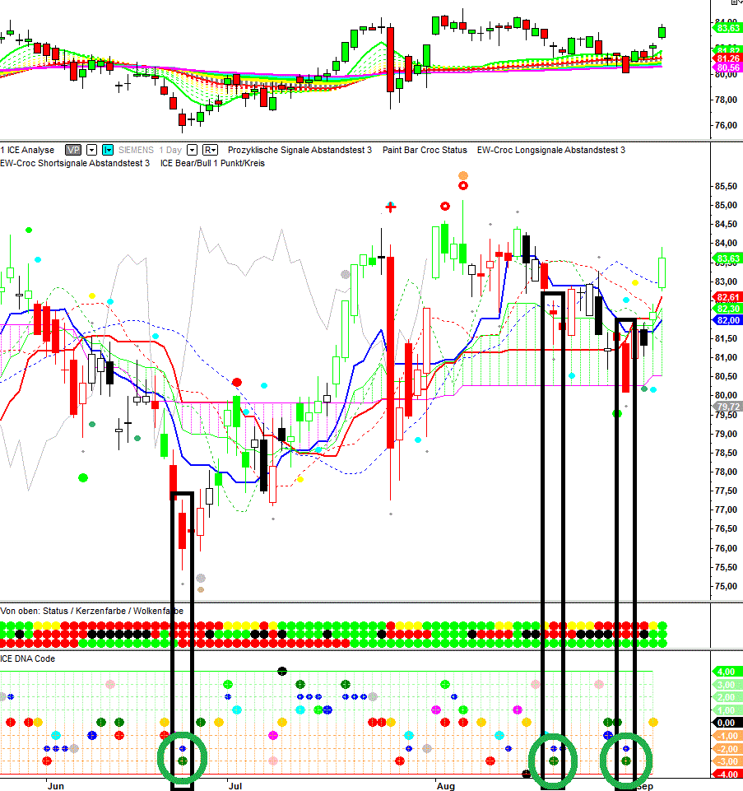
http://img.godmode-trader.de/charts/30/2013/09/siemens05092013.gif
André Tiedje am 05.09.2013
Im Screener ist das Signal sehr einfach zu lokalisieren. Hier ein Beispiel zur Siemens Aktie. In der Spalte steht eine 5, weil genau dieses Signal vor 5 Tagen aktiviert wurde. Im Normalfall erscheint es dann mit einer grünen 1 am selbigen Tag
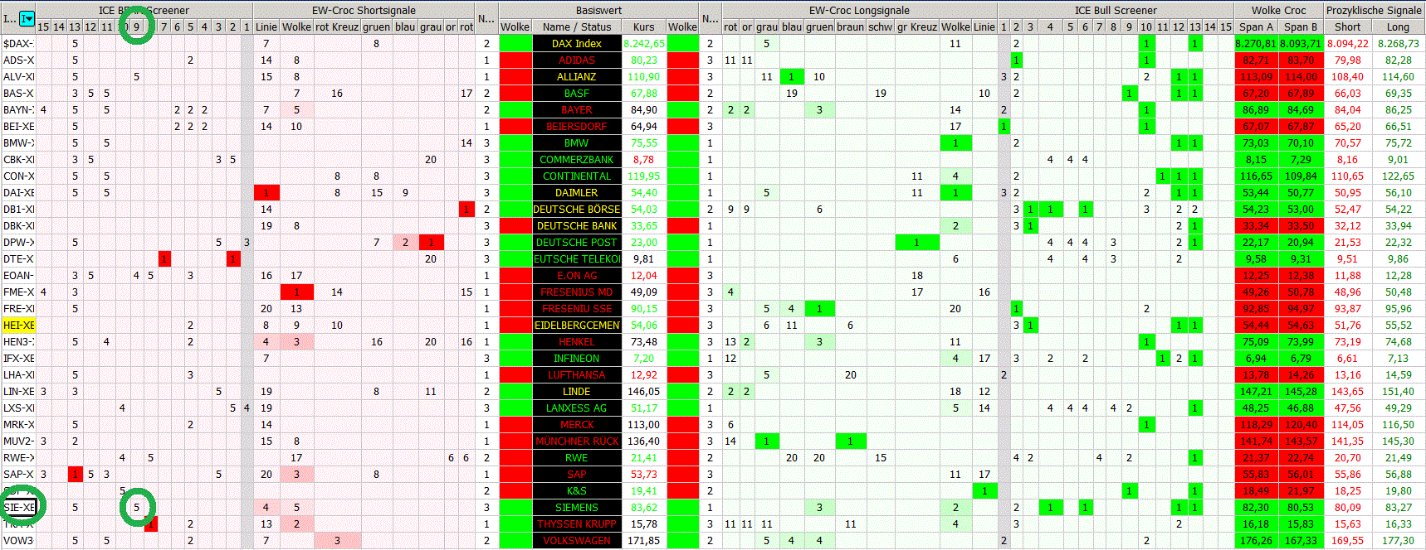
http://img.godmode-trader.de/charts/30/2013/09/siecrocscreen05092013.gif
André Tiedje am 05.09.2013
Bei Allianz funktioniert es ebenfalls erstaunlich gut. Die Signale (grün eingekreist) die nicht durch weitere Tiefs aktiviert wurden, sorgen für ein Reversal und die Signale (roter Kreis) die das Verkaufssignal aktivierten, verursachten dann tatsächlich auch einen Abverkauf.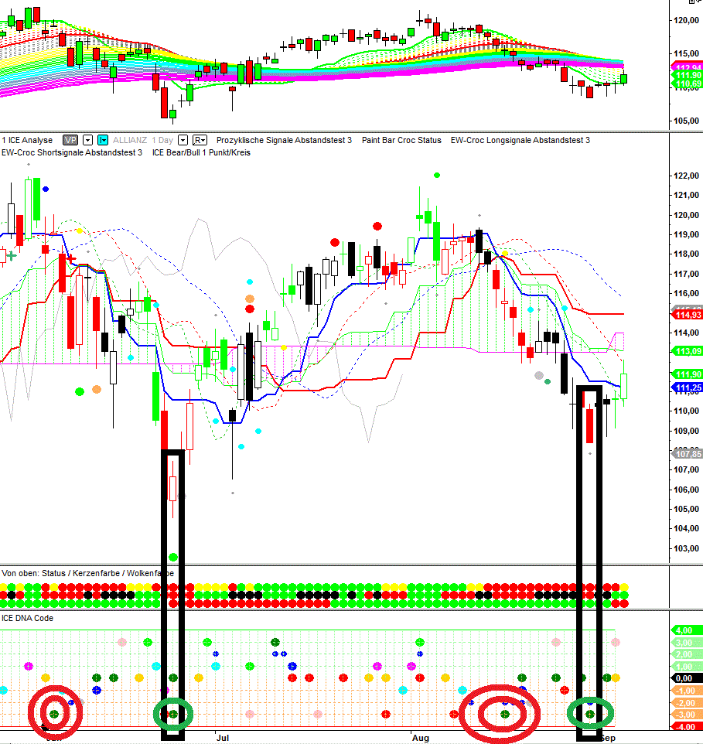
http://img.godmode-trader.de/charts/30/2013/9/eon05092013652.gif

ICEBear 10: (im ICE DNA Code ein rosafarbener Punkt auf -3)
Dieses Trendfolgesignal wird bei einem Kursrutsch unter xx aktiviert und kündigt häufig das Ende einer ausgeprägten Korrekturphase innerhalb einer übergeordneten Abwärtsbewegung an. Selten tritt dieses Signal auch in einer intakten Aufwärtsbewegung auf und ist dann mit Vorsicht zu genießen. Der Stopp ist ebenfalls engmaschig oberhalb der letzten Kerze zu setzen. Sollte die Shortposition noch nicht aktiviert sein und im Vorfeld weitere Hochs Innerhalb der letzten Kerzen entstehen, dann ist der Stopp über dem höchsten Hoch der letzten Kerzen zu platzieren, die prozyklische Verkaufsmarke verändert sich hingegen nicht. Teilgewinnmitnahmen bei +1R und anschließende Tradeabsicherungen sind erforderlich.

ICEBear 11: (im ICE DNA Code ein blauer Punkt auf -1)
Es wird eine Stopp Sell Marke unterhalb des Tiefs der letzten Kerze platziert. Eine geeignete Stoppmarke liegt oberhalb des Hochs der letzten Kerze.

ICEBear 12: (im ICE DNA Code ein kleiner roter Punkt auf -3)

Long-Positionen, die aus dem ICEBull9 Signal resultieren, sollten spätestens jetzt beendet werden. Oftmals ist es so, dass es im Vorfeld bereits zu anderen Crocomichi Premium Verkaufssignalen gekommen ist.

ICEBear 13: (im ICE DNA Code ein blauer Punkt auf -2)
Dieses Verkaufssignal tritt häufig in Verbindung mit anderen ICE-Bear Signalen auf, es ist gerade dann auch sympathischer. Es wird mit einem Kursrutsch unter das Tief der letzten Kerze aktiviert. Für dieses pyramidisierende Verkaufssignal ist ein Stopp oberhalb der letzten Kerze geeignet, welcher durchaus von den Stoppmarken der anderen Positionen abweichen kann.

ICEBear 14: (im ICE DNA Code ein schwarzer Punkt auf -2)
Es ist ein interessantes Verkaufssignal entstanden, welches gerade in einer dominierenden Aufwärtsbewegung eine Topbildung einleiten kann. In einer bereits angelaufenen Korrekturphase kündigt es zumindest den Verlauf einer Welle c abwärts an. Eine Stoppmarke bietet sich über dem Hoch der letzten Kerze an.

ICEBear 15: (im ICE DNA Code ein grauer Punkt auf -2)

Mindestens 50 % der entstandenen Shortgewinne sollten jetzt über dem aktuellen Kerzenhoch abgesichert werden. Entstehen mit den Folgekerzen weitere tiefere Kerzentiefs dann ist der Stopp entsprechend daran zu trailen (nachzuziehen).
Die Vorgehensweise ist ganz einfach. Der graue Punkt dient ja bekanntlich der Stoppanpassung. Aber was macht man, wenn kein grauer Punkt entsteht? Ganz einfach, man wartet auf das ICEBear15 Signal und senkt den Stopp dann auf das letzte Tageshoch. Sollte am Folgetag ein neues, tieferes Tageshoch entstehen, dann wird der Stopp weiter daran nachgezogen.

Traden nach dem DNA Code

DOW Jones - The day after
http://www.godmode-trader.de/blog/ice-trader/2013/06/03/dow-jones-the-day-after#comments

Am 03.06.2013 um 10:45 Uhr von André Tiedje
Der ICE hat das Top im DOW erwischt!
Wie sehen denn die Tops im ICE überhaupt aus?
1) Während der gesamten Aufwärtsbewegung von ca. 3000,00 Punkten im DOW Jones entstand im letzten Hoch einmal ein roter Kringel in Verbindung mit einem orangen Punkt.
2) Der Kringel entsteht immer dann, wenn ein roter Punkt im Basiswert entsteht, also im Chart direkt und gleichzeitig ein roter Punkt im ICE DNA Code auf der "Zerolinie" Nulllinie = ICEBear 1.
3) Folgt nach dem roten Kringel aus dem Chart unmittelbar (1-2 Tage) ein gelber Punkt = ICEBear 2 im ICE DNA Code, dann erhält man den Hinweis, dass man antizyklische Shortpositionen aufbauen könnte. Das war übrigens bei den 2 roten Kringeln davor nicht der Fall. Im Optimalfall erscheint zusätzlich ein schwarzer Punkt auf der -4er Linie = ICEBear 7.
4) Der rote Punkt auf der -3er Linie = ICEBear 12 zeigt an, dass man sich von Longpositionen verabschieden könnte. Der Kurs hat sich dann oftmals zugunsten des ehemaligen Longtrades bereits etwas erholt.
5) Der türkise Punkt = ICEBear 3 zeigt an, dass antizyklische Shortpositionen aufgenommen werden können. Die Vorwarnstufe aus dem ICEBear 2 bestätigt sich tatsächlich.
6) Der Rest, kleiner blauer Punkt auf der -2er Linie = ICEBear 13 = weiteres Verkaufssignal und
7) Der graue Punkt auf der- 2er Linie = ICEBear 15 = Stoppsenkung ist dann nur noch FoRRRmsache.
Weitere Bilder folgen weiter unten, die jeden Tag den ICE Analysetext, ausgehend vom Top, anzeigen.
Viel Spaß beim Scrollen.
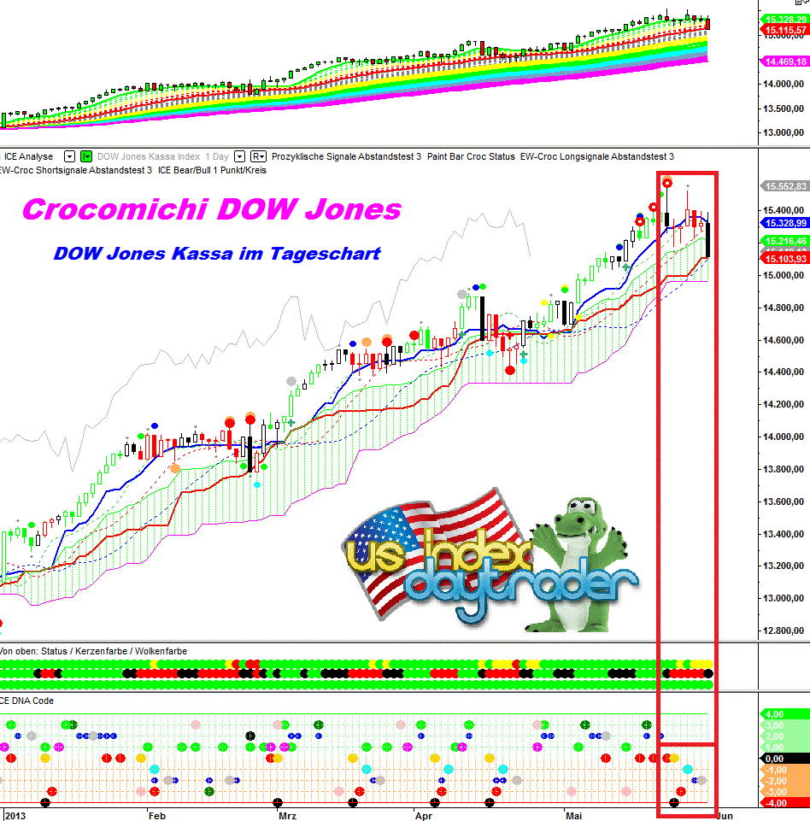

Tag 1: Diese Signale entstehen direkt im Hoch
1) Während der gesamten Aufwärtsbewegung von ca. 3000,00 Punkten im DOW Jones entstand im letzten Hoch einmal ein roter Kringel in Verbindung mit einem orangen Punkt.
2) Der Kringel entsteht immer dann, wenn ein roter Punkt im Basiswert entsteht, also im Chart direkt und gleichzeitig ein roter Punkt im ICE DNA Code auf der "Zerolinie" Nulllinie = ICEBear 1.
Bitte im rechten Fenster den Analysetext unter "Crocomichi Premium Trading" und direkt unter "ICE Analyse 2" beachten.

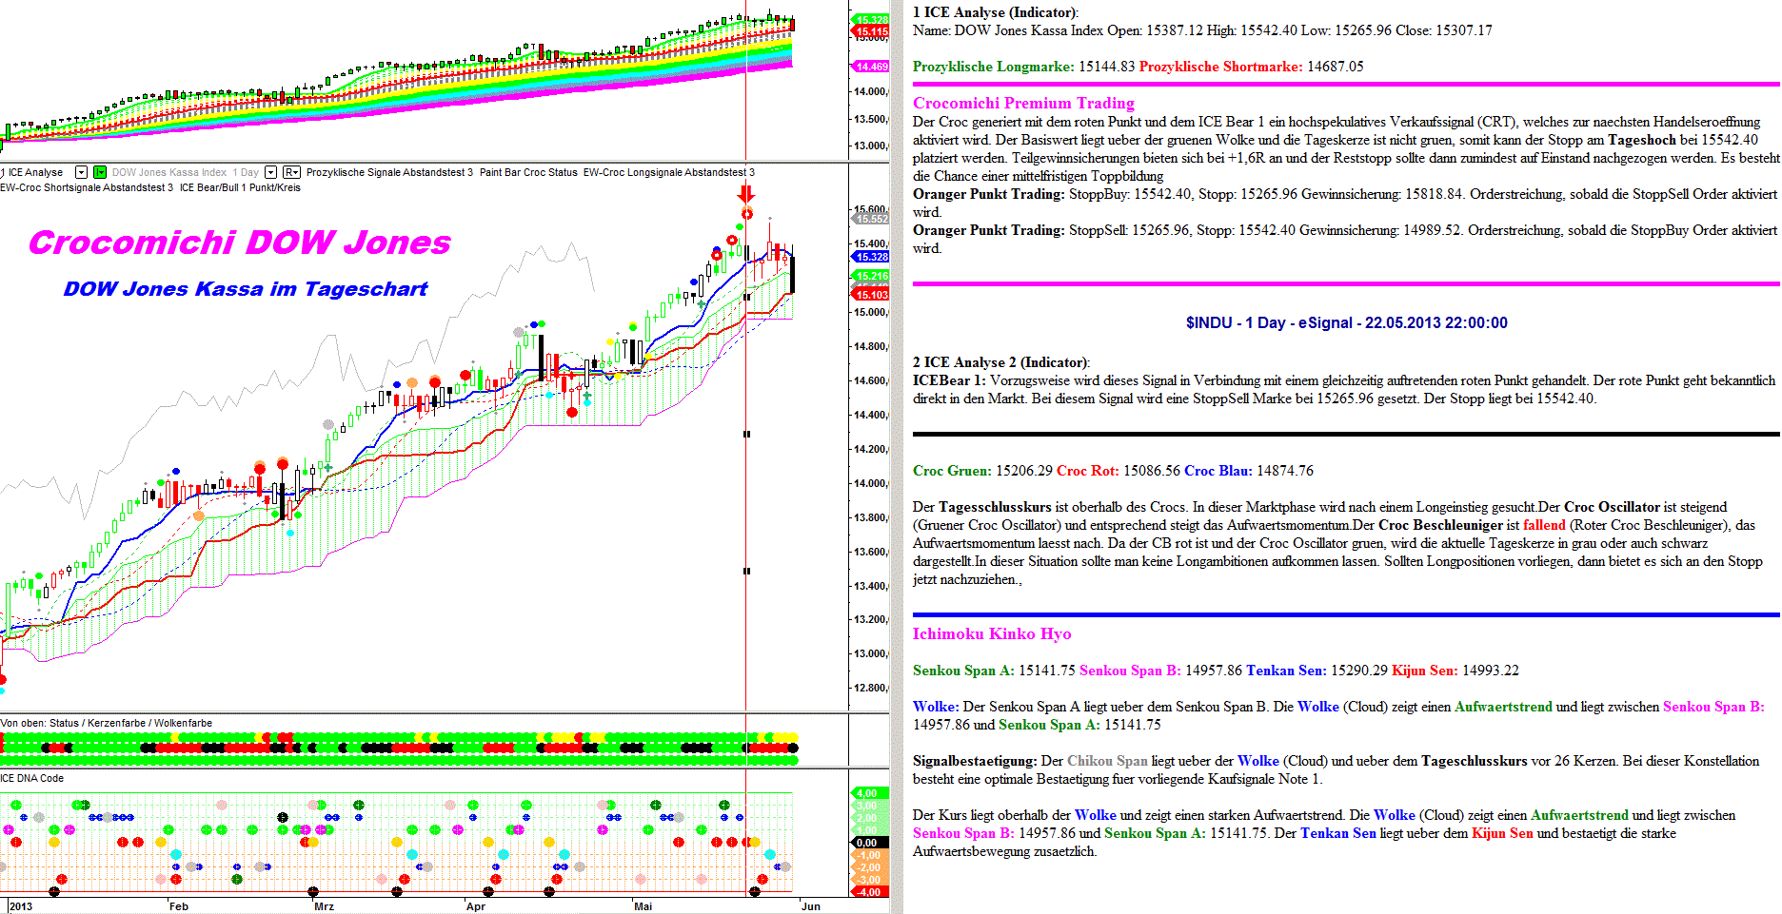
Tag 2: The day after
3) Folgt nach dem roten Kringel aus dem Chart unmittelbar (1-2 Tage) ein gelber Punkt = ICEBear 2 im ICE DNA Code, dann erhält man den Hinweis, dass man antizyklische Shortpositionen aufbauen könnte. Das war übrigens bei den 2 roten Kringeln davor nicht der Fall. Im Optimalfall erscheint zusätzlich ein schwarzer Punkt auf der -4er Linie = ICEBear 7.
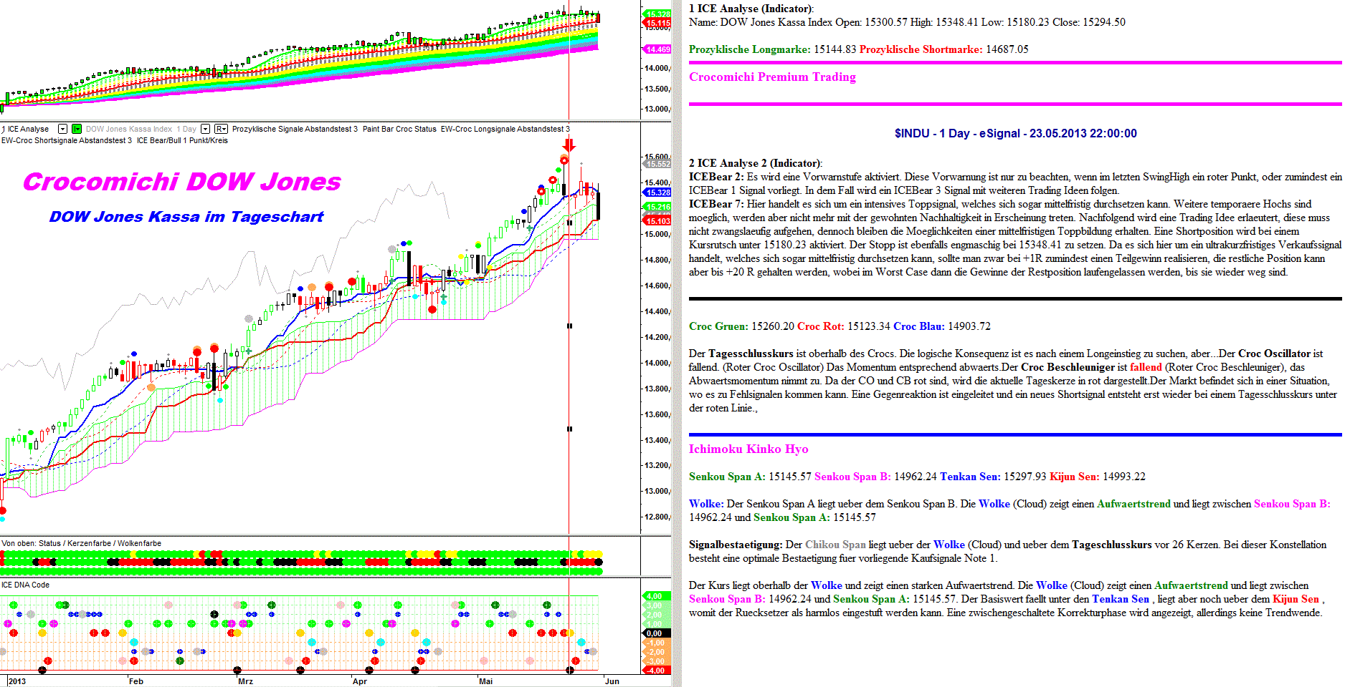
Tag 3: Spätestens jetzt Verabschiedung aus Longpositionen.
4) Der rote Punkt auf der -3er Linie = ICEBear 12 zeigt an, dass man sich von Longpositionen verabschieden könnte. Der Kurs hat sich dann oftmals zugunsten des ehemaligen Longtrades bereits etwas erholt.
Bitte im rechten Fenster den Analysetext unter "Crocomichi Premium Trading" und direkt unter "ICE Analyse 2" beachten.
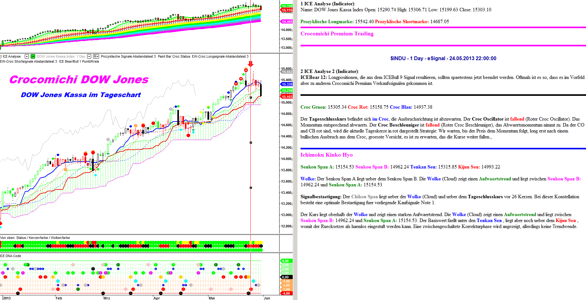
Tag 4: Die letzte Chance...
...mit einem oftmals guten Chance Risiko Verhältnis antizyklisch in den Markt zu kommen.
Bitte im rechten Fenster den Analysetext unter "Crocomichi Premium Trading" und direkt unter "ICE Analyse 2" beachten.
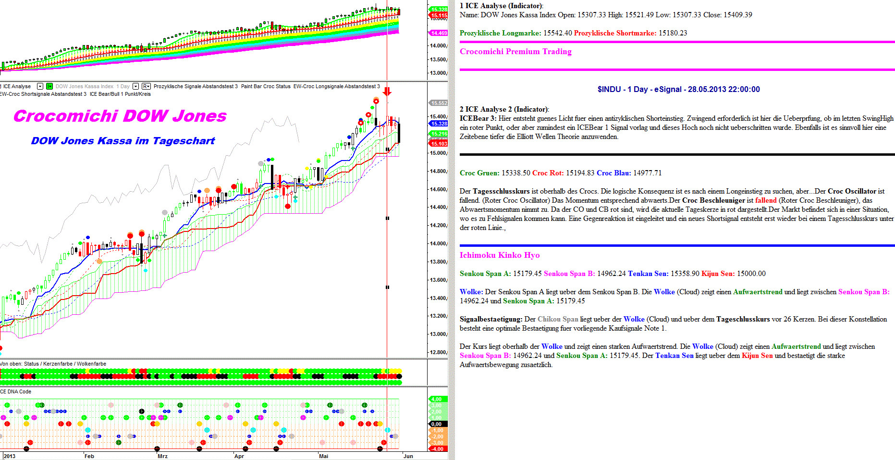
Tag 5: Ein weiteres Verkaufssignal = Pyramidisierung möglich.
6) Der Rest, kleiner blauer Punkt auf der -2er Linie = ICEBear 13 = weiteres Verkaufssignal und ...
Bitte im rechten Fenster den Analysetext unter "Crocomichi Premium Trading" und direkt unter "ICE Analyse 2" beachten.
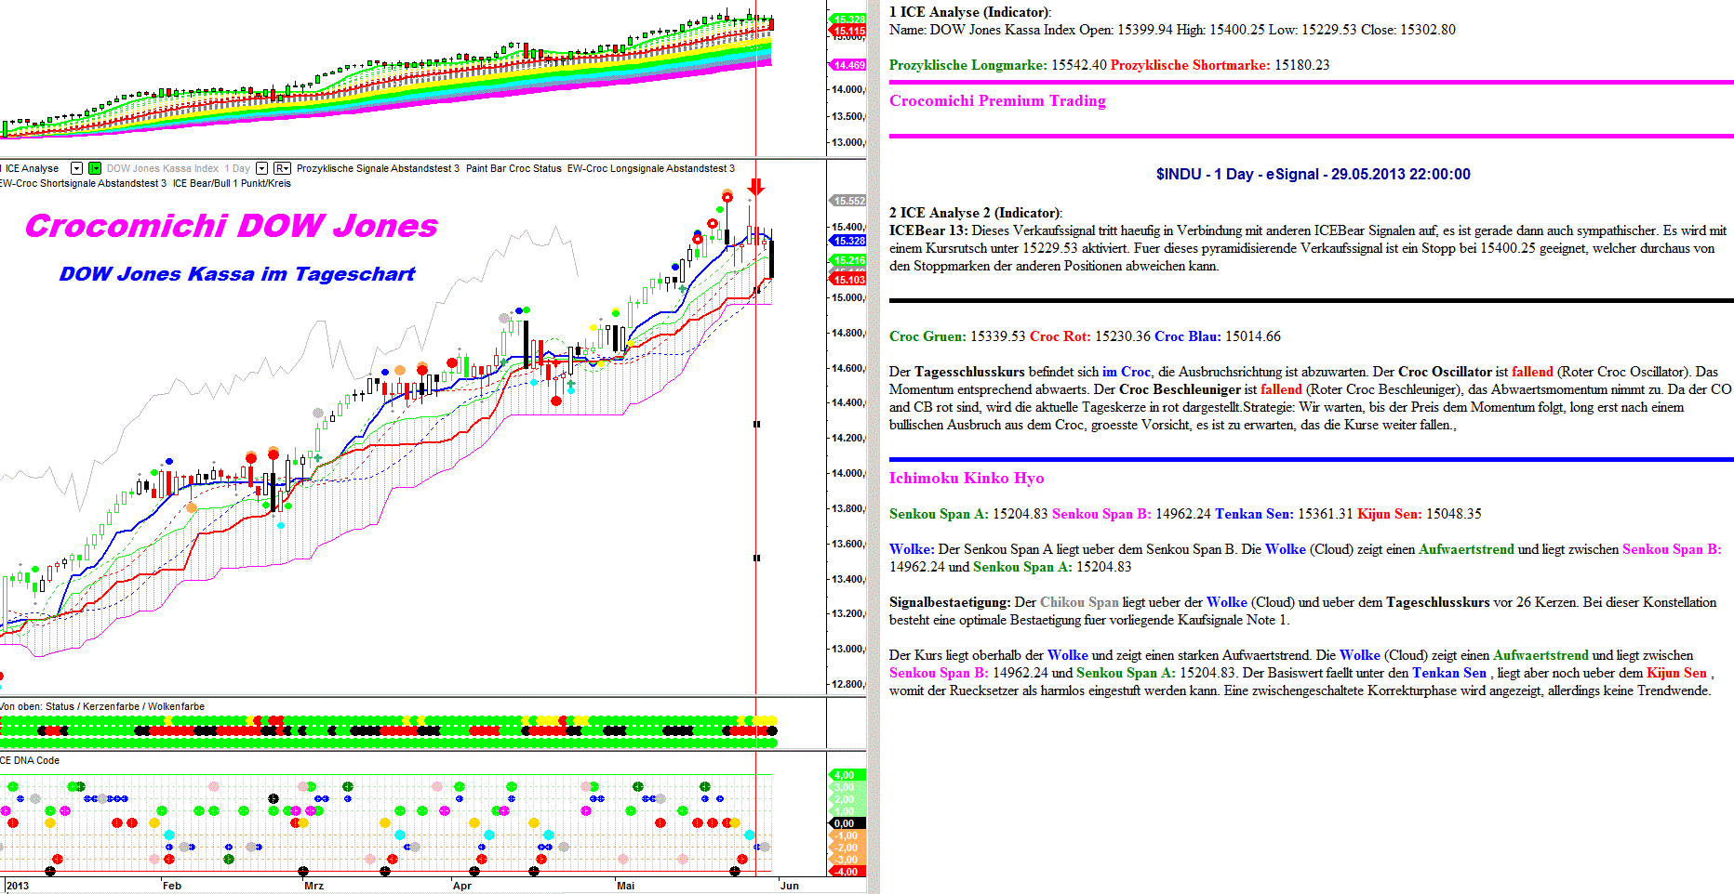
Tag 6: Schäfchen ins Trockene
7) Der graue Punkt auf der -2er Linie = ICEBear 15 = Stoppsenkung ist dann nur noch FoRRRmsache.
8) Als Hardcore Croc´ler wartet man auf den grauen Punkt im Chart (Kursverlauf = Premium Signal) und zieht den Stopp dann nach, auch ein roter Punkt, exakt im Tief bei grüner Wolke, ist vorstellbar, siehe auch die beiden letzten roten Punkte unterhalb der Kurse.
Bitte im rechten Fenster den Analysetext unter "Crocomichi Premium Trading" und direkt unter "ICE Analyse 2" beachten.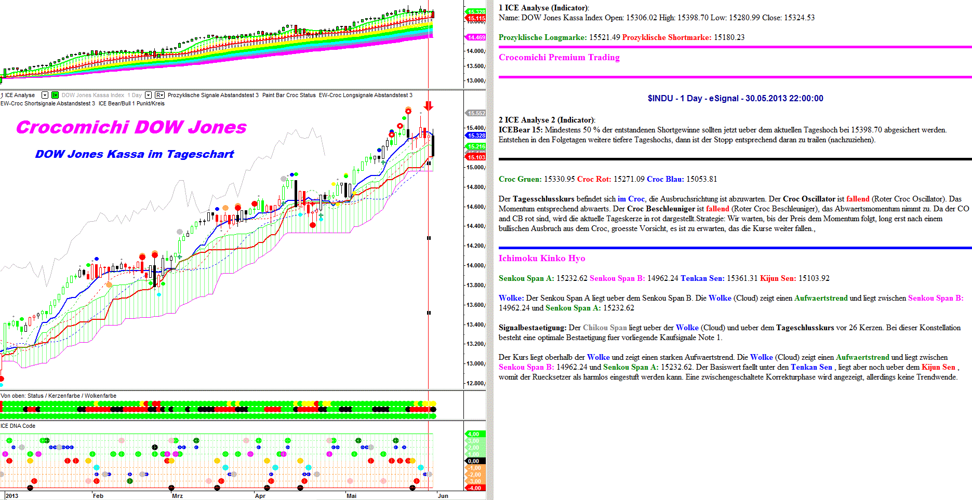

Die Kombination der verschiedenen Signale
André Tiedje am 20.9.2013
Die Analysearbeit im EUR/USD ist aktuell sehr aufwendig, zumindest aus der Sicht der Elliott Wellen Theorie, wenn man das dringende Verlangen verspürt zumindest ein Ergebnis mit einer Eintrittswahrscheinlichkeit von > 75 % zu erreichen. Zwischenzeitlich habe ich mich während der Analysezeit schon gefragt, der Croc macht es doch super, warum zerbreche ich mir eigentlich den Kopf darüber? Mit dem Crocomichi Chart soll für Insider noch einmal das Potenzial signalisiert werden. Ich bin aber doch noch zu einem zufriedenstellenden Ergebnis gekommen, siehe unten.
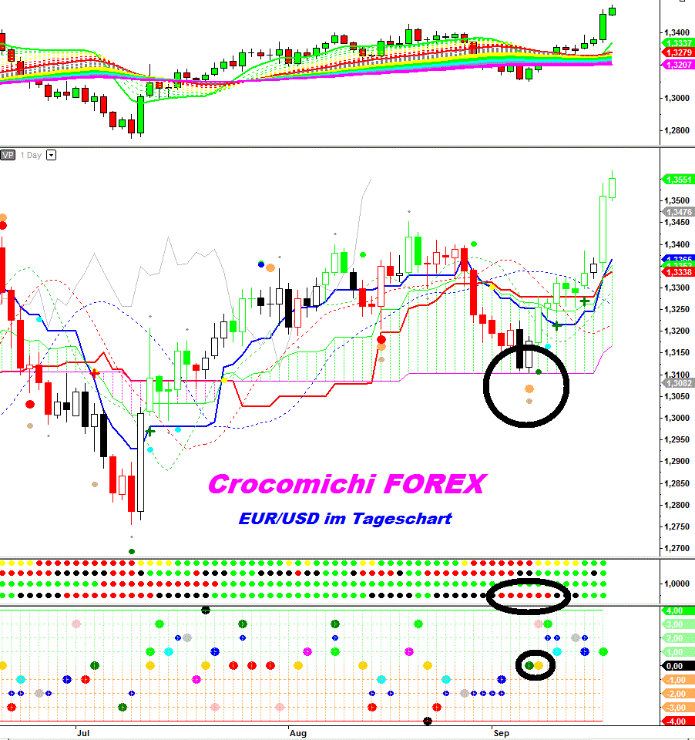
http://img.godmode-trader.de/charts/30/2013/09/eurusdglauben19092013.GIF
Man kann es sich aber auch ganz einfach machen. Ziehen wir das letzte Fazit heran. Hier die Wiederholung: „Ein prozyklisches Verkaufssignal entsteht erst wieder unter 1,3100 USD.
> 1,3452 = 1,3650 USD oder auch 1,3900 USD < 1,3452 = 1,2579 USD oder auch 1,10 USD"
Ist doch ganz klar. Das prozyklische Verkaufssignal, welches erst unter 1,3100 USD entstehen sollte, wurde nicht aktiviert und das prozyklische Kaufsignal, welches erst über 1,3452 USD aktiviert werden sollte, wurde aktiviert. Peng und aus. Damit lässt sich folgendes Fazit eruieren.
Fazit: Ein prozyklisches Verkaufssignal entsteht erst wieder unter 1,3100 USD.
> 1,3140 = 1,3650 USD oder auch 1,3900 USD < 1,3140 = 1,2579 USD oder auch 1,10 USD
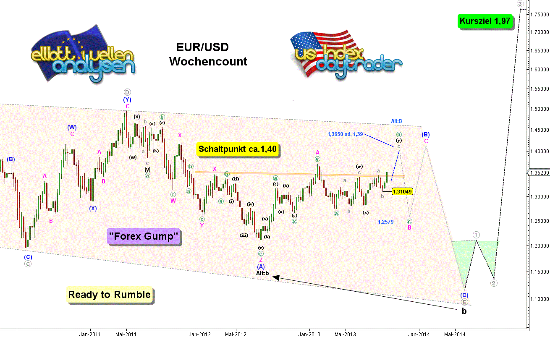
http://img.godmode-trader.de/charts/30/2013/09/eurusd2009201365225.gif
Hier einmal ein lebendes Beispiel. EUR/USD taucht auf Stundenbasis in die Reversalzone ein. Siehe neuen TREND Indikator
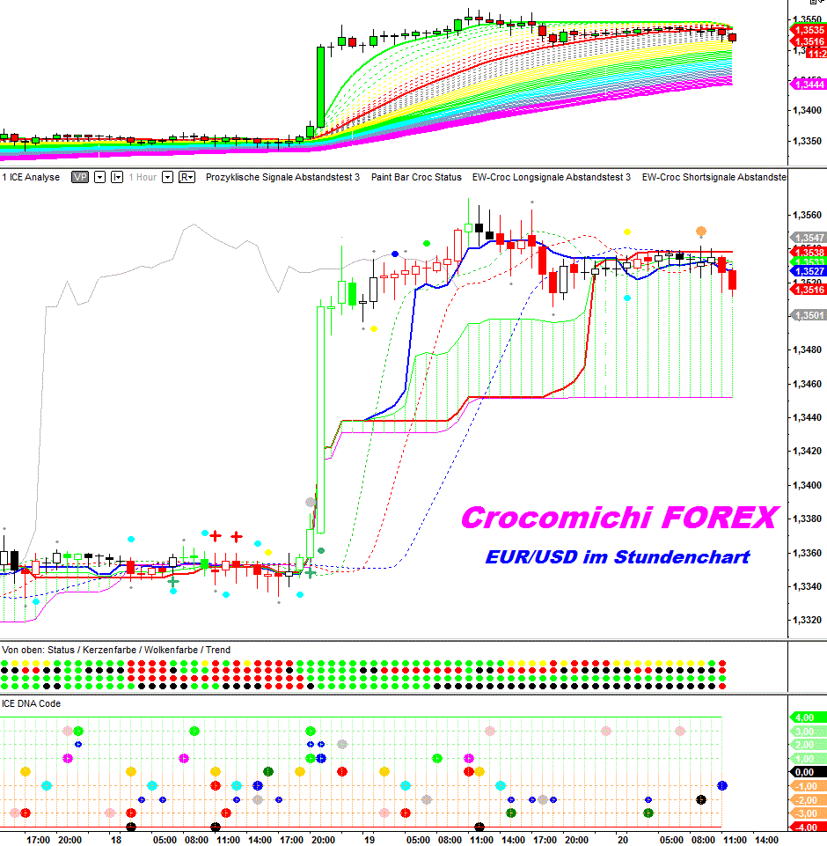
http://img.godmode-trader.de/charts/30/2013/9/eurusd20092013652.GIF
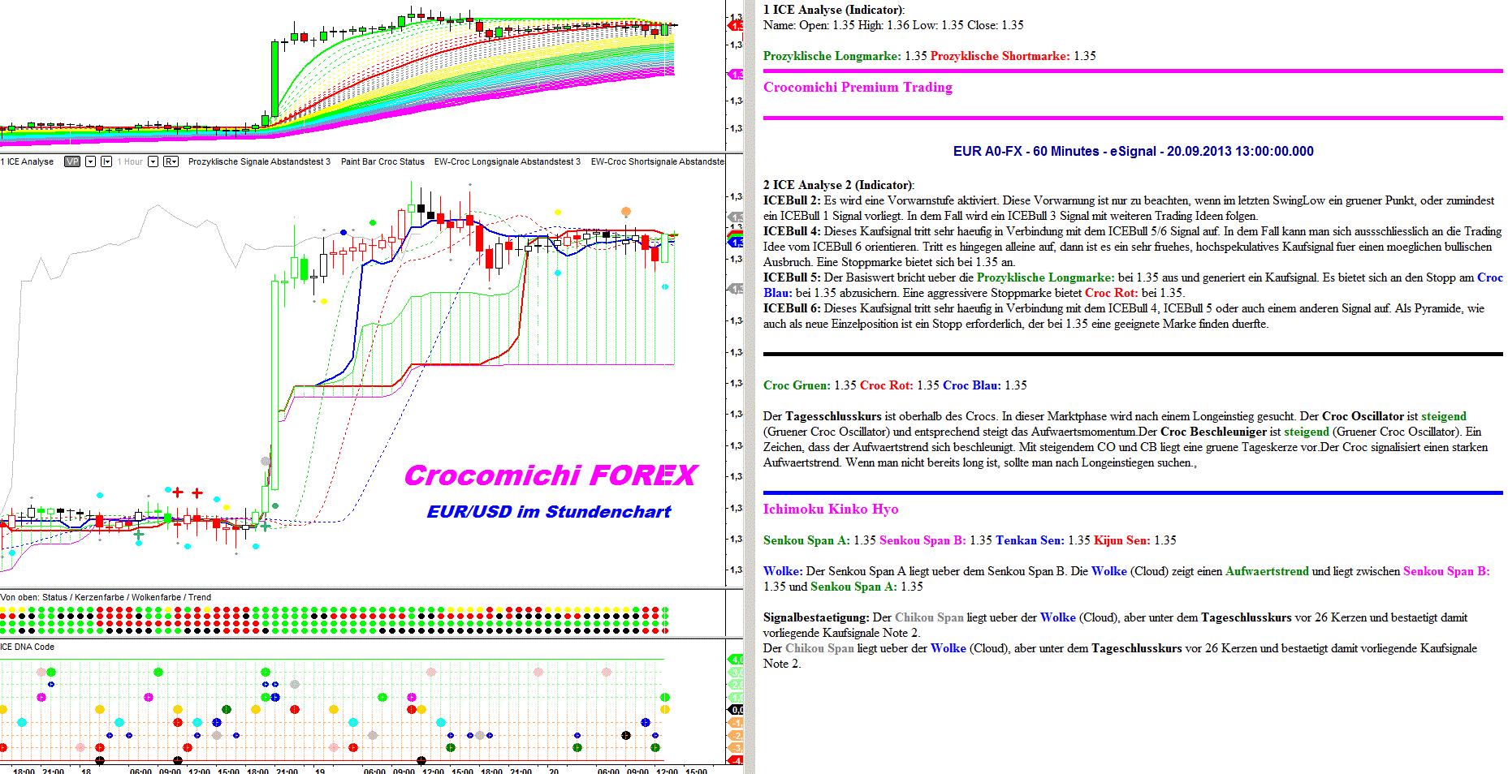
http://img.godmode-trader.de/charts/30/2013/9/eurell1630201092013.GIF
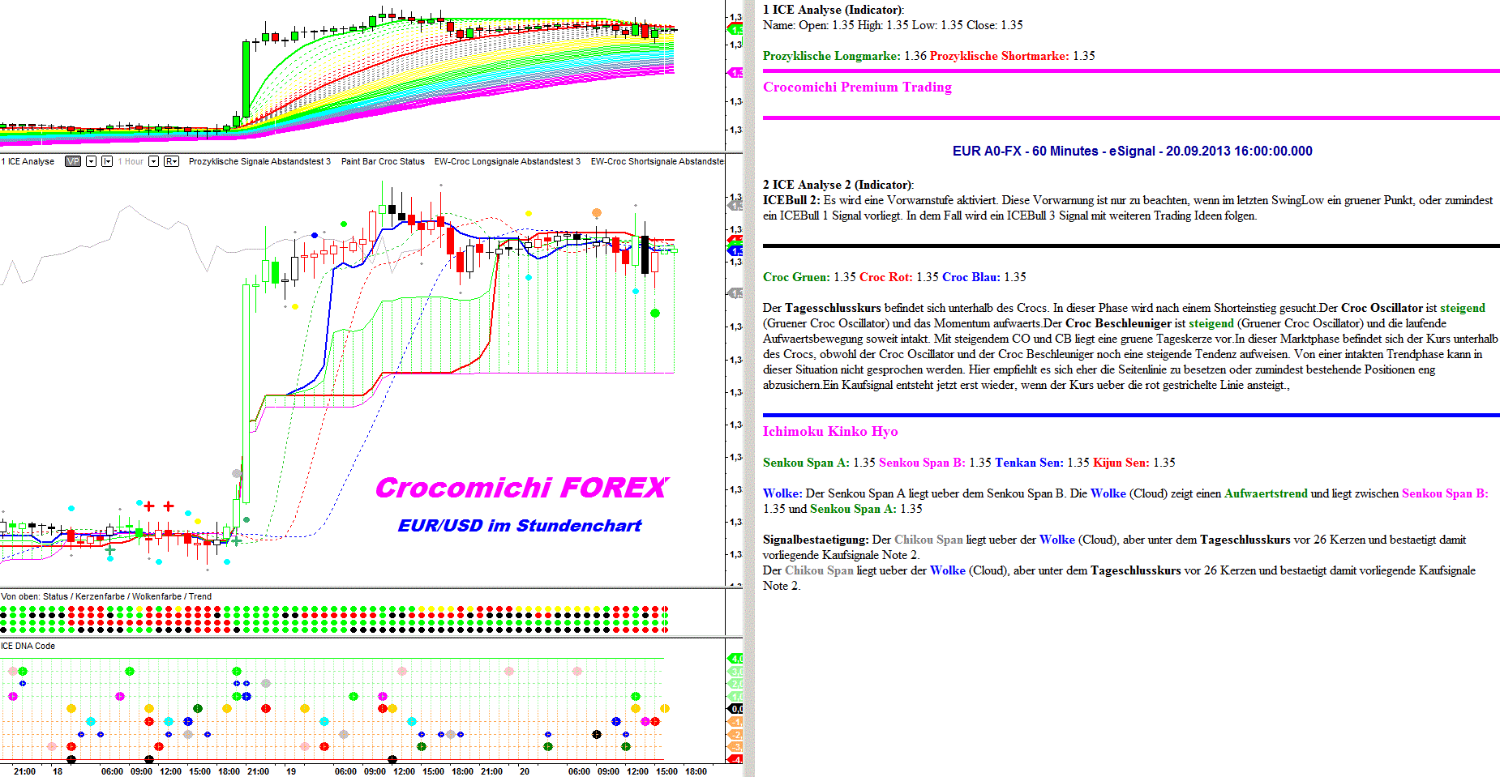
http://img.godmode-trader.de/charts/30/2013/9/euroellre20092013.GIF

